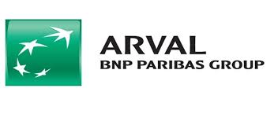
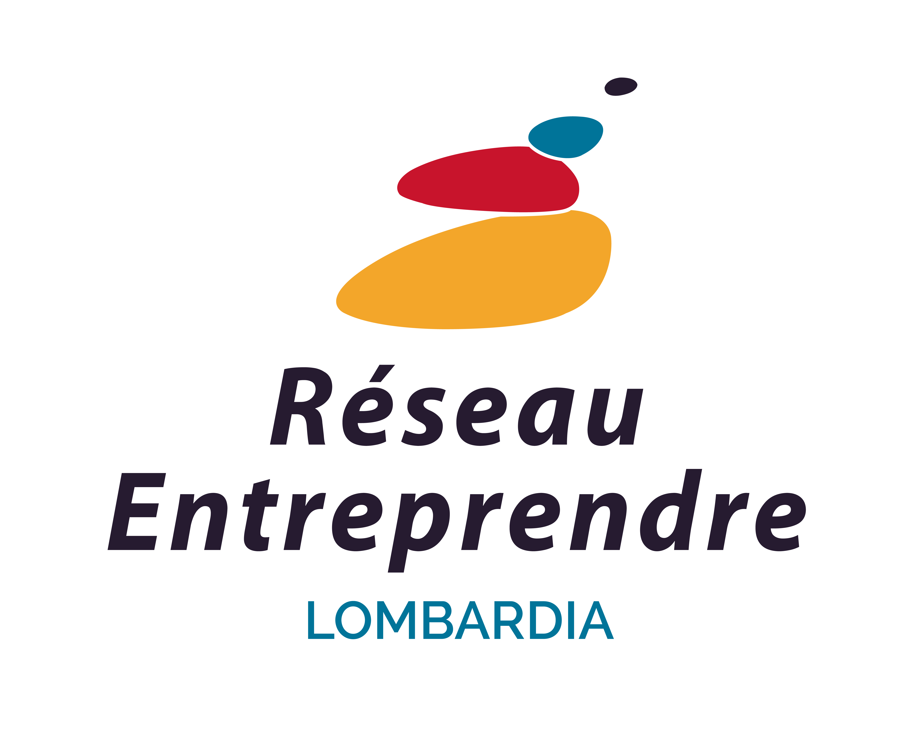
Premiazione Réseau Entreprendre Lombardia (REL) Start up MCE 4x4 2018
14 Maggio 2018 – Torre Diamante

h 19.00 Registrazione – Welcome coffee

h. 19.20 Introduzione e Saluti del Presidente REL Fabrizio Barini
- R. Spinelli REL partnership Call MCE4x4 2018
- Davide Maria Casa - ARVAL Hosting Partner
Interventi:
- Andrea Agresti - Assolombarda
- Giacomo Modè - Nuvolab

h. 19.45 Cerimonia di Premiazione Start up selezionate MCE4x4:PHONONIC VIBES e WASH OUT (45'/50')
- Consegna premio REL: PHONONIC VIBES e WASH OUT – Assessore al Walfare Regione Lombardia Avv. Giulio Gallera
- Presentazione start up PHONONIC VIBES e WASH OUT (15')

- Welcome ecosistema REL :Video (10') – introduce R. Spinelli

- Pitch Start up WEXPLORE – Alessia Di Iacovo (10') – introduce M. Fracaro

- Saluti Finali del Presidente di RE Italia Aldo Ravajoli (5')

h. 20.45 Light Dinner

*

Moderatori Riccardo Spinelli - Consiglio Direttivo REL
Massimo Fracaro – Giornalista del Corriere della Sera


